**Команда «PEW SPACE»**

**Миссия «Юнона»**

**Состав команды:**

1. Мельцова Вероника – тимлид, физик

2. Ткаченко Елизавета – физик, видео-отчёт

3. Лукьянов Владислав – программист, инженер

4. Червоненко Павел – оформление проекта по ГОСТу, презентация, инженер

**Цель проекта:**

Запуск модели космического аппарата “Юнона” в KSP, выход на полярную орбиту Юпитера и исследование планеты с использованием приборов, доступных в игре.

**Задачи:**

1. Изучение информации о миссии “Юнона”
2. Проведение расчетов и создание мат. и физ. моделей
3. Программирование функций подсчета основных параметров аппарата и его полета
4. Воссоздание миссии в KSP:

* Создание космической модели
* Запуск аппарата на полярную орбиту Юпитера
* Изучение гравитационного и магнитного полей
* Изучение атмосферы
* Сравнение полученных данных из симуляции KSP-данными

1. Составить отчет о проделанной работе

**План выполнения работы:**

1.Теоретическая часть:

Описание реальной миссии

План реализации миссии

2.Моделирование

Параметры ракеты

Математические модели

3.Работа с KSP

Проектирование ракеты и зонда

Моделирование миссии

Управление и логирование

Моделирование полета ракеты

Функции для расчета моделей

4.Выступление

Презентация

Отчет команды

Видео технической части

**Описание миссии**

«Юно‌на» — автоматическая межпланетная станция НАСА, запущенная 5 августа 2011 года для исследования Юпитера и ставшая вторым проектом в рамках программы «Новые рубежи». Выход аппарата на полярную орбиту газового гиганта произошёл 5 июля 2016 года; «Юнона» стала вторым космическим аппаратом, вышедшим на орбиту вокруг Юпитера, после «Галилео», находившегося на орбите вокруг газового гиганта с 1995 по 2003 год и первым аппаратом, вышедшим на его полярную орбиту.

Целью миссии является изучение гравитационного и магнитного полей планеты, а также проверка гипотезы о наличии у Юпитера твёрдого ядра. Кроме того, аппарат должен заняться исследованием атмосферы планеты — определением содержания в ней воды и аммиака, а также построением карты ветров, которые могут достигать скорости в 618 км/ч. «Юнона» также продолжила изучение районов южного и северного полюсов Юпитера, начатое АМС «Пионер-11» в 1974 году (северная полярная область) и АМС «Кассини» в 2000 (южная полярная область).

Космический аппарат питается от солнечных батарей, что более характерно для аппаратов, работающих около планет земной группы, в то время как в полётах ко внешним планетам чаще всего используют РИТЭГи. Солнечные батареи «Юноны» являются крупнейшими солнечными батареями, использующимися автоматическими межпланетными станциями на данный момент для выработки электроэнергии. Кроме того, три солнечные батареи играют важнейшую роль в стабилизации аппарата. К концу одной из батарей крепится магнитометр.

**Обзор системы полезной нагрузки Juno:**

**1) Магнитометр** (Magnetometer - MAG)  
    Набор научных инструментов MAG включает в себя трехкомпонентный феррозондовый магнитометр, разработанный в Центре космических полетов имени Годдарда, скалярный гелиевый магнитометр, созданный в JPU и «магнитночистый» звездный датчик - новая технология Advanced Stellar Compass, представленная Датским техническим университетом DTU.  
    Все датчики устанавливаются на стабилизированной ферме, которой оканчивается одно из «крыльев» солнечных батарей. Проведя замеры магнитного поля внутри и вне аппарата, ученые смогут вычесть «рукотворную часть» из измерений магнитометров.  
    Комплекс MAG служит для регистрации положения станции относительно магнитного поля планеты. С его помощью будет проведено картирование магнитного поля и изучение динамики процессов в магнитосфере, а также определение трехмерной структуры магнитосферы на полюсах Юпитера.  
    Электроника набора научных инструментов MAG, как и большинства остальных научных приборов станции, располагается в специальном радиационно-защитном отсеке.  
  
    **2) Микроволновый радиометр** (Microwave Radiometer - MWR)  
    MWR состоит из шести антенн и приемников для измерений на шести частотах - 0.6, 1.2, 2.4, 4.8, 9.6 и 22 ГГц. Прибор будет исследовать атмосферу Юпитера на большой глубине, где давление превышает 100 атм, что позволит понять ее динамику и структуру ниже видимого верхнего слоя облаков.  
    Именно MWR поможет ответить на вопросы, как формировался Юпитер и насколько глубоко заходит циркуляция атмосферы, обнаруженная АМС Galileo. Радиометр определит также количество аммиака и воды в атмосфере планеты-гиганта.  
  
    **3) Гравитационные измерения** (Gravity Science)  
    Эксперимент служит для изучения гравитационного поля Юпитера допплеровским методом: с помощью эффекта Допплера будет тщательно измеряться скорость аппарата, что позволит восстановить мультипольные гармоники гравитационного потенциала планеты. Gravity Science состоит из космического и наземного сегментов. Наземные станции будут измерять допплеровский сдвиг частот передатчиков КА в момент прохождения им перииовия. На «Юноне» установлены передатчики X и Ка-диапазона, наземный сегмент также включает в себя приемник и передатчик. Использование двух диапазонов позволяет сделать систему менее восприимчивой к помехам от плазмы солнечного ветра и ионосферы Земли.  
  
    **4) Детектор частиц высоких энергий** (Jupiter Energetic-particle Detector Instrument - JEDI)  
    JEDI будет фиксировать распределение высокоэнергетических электронов и протонов, ионов гелия, кислорода, серы и других с целью исследования полярной магнитосферы Юпитера и его полярных сияний. Измерение энергии и селекция по атомной массе производятся с помощью сравнения времени пролета и энергии частицы.  
    Для измерений детектор использует шесть ионных и шесть электронных датчиков. Датчики расположены веером, так что их суммарное поле зрения составляет 160° (в плоскости «веера») на 12°. Два блока датчиков направлены перпендикулярно оси вращения аппарата, а третий смотрит вбок и охватывает все небо за один оборот АМС вокруг оси (-30 сек).  
  
    **5) Распределение частиц в полярном сиянии** (Jovian Auroral Distribution Experiment - JADE) В отличие от JEDI, JADE будет фиксировать распределение электронов и ионов малых энергий. Прибор определяет направление движения электронов, атомную массу и пространственное распределение ионов. JADE состоит из однополюсного ионного масс-спектрометра, трех одинаковых измерителей отношения энергии к заряду для электронов и трех клеток Фарадея - для измерения полного распределения авроральных частиц.

**6) Спектрограф ультрафиолетового излучения** (Ultraviolet Spectrograph - UVS)  
    UVS будет получать изображения и спектры полярных сияний Юпитера в диапазоне 78-172 нм. Полученные данные будут использоваться для определения их структуры. Инструмент UVS состоит из двух отдельных компонентов - оптического блока и блока электроники, вынесенного в радиационно-защитный отсек.  
  
    **7) Детектор радио и плазменных волн** (Radio and Plasma Waves)  
    Прибор Waves будет измерять электрическую и магнитную компоненты плазменных волн и свободно распространяющихся радиоволн, связанных с явлениями в полярных областях магнитосферы Юпитера. Waves состоит из двух датчиков - дипольных антенн для электрических полей и магнитной катушки для поиска магнитной составляющей.  
    Прибор работает в двух режимах: со сканированием по частоте (узкая полоса пропускания) и в режиме «вспышки» (широкая полоса пропускания) для запоминания формы сигнала.  
  
    **8) Инфракрасная камера для изучения полярных сияний** (Juno Infra-Red Auroral Mapper - JIRAM)  
    JIRAM - это инфракрасная камера и спектрометр. Прибор позволяет снимать атмосферу Юпитера с высоким разрешением и изучать спектры в диапазоне 2.0-5.0 мкм. Наряду с другими приборами Juno, он внесет вклад в изучение полярных сияний и динамики атмосферы. И оптическая, и электронная части камеры размещены вне радиационно-защитного отсека. Интересно, что JIRAM была добавлена на АМС уже после того, как проект выиграл конкурс и был выбран для реализации.  
  
    **9) Камера видимого диапазона** (Visible-spectrum Camera - JunoCam)  
    Назначение JunoCam - получить цветные изображения атмосферы Юпитера (1600х 1200 пикселей, разрешение - 25 км/пиксел) для демонстрации публике и в образовательных целях. Камера состоит из двух частей (обе монтируются снаружи, вне радиационно-защитного отсека) - оптической головки и блока электроники. Устройство строит изображение, используя вращение АМС. JunoCam спроектирована на основе камеры Mars Descent Imager (MARDI), которая будет установлена на спускаемом аппарате с марсоходом

Curiosity (MSL - Mars Science Laboratory).

Камера впервые проведет съемку полярных регионов Юпитера с высоким разрешением. Специальной научной задачи у JunoCam нет: ее установка вызвана лишь тем, что общественность требует «красивых картинок», a NASA старается идти навстречу пожеланиям трудящихся.  
    Первые дни полета Менее чем через сутки после начала полета аппарат пересек орбиту Луны. 9 августа был активирован детектор радио- и плазменных волн Waves, а 15 августа (на 10-й день после старта) стало понятно, что выведение АМС прошло настолько точно, что можно отменить коррекцию траектории ТСМ-1. Отмена маневра позволила начать тестирование остальных научных приборов ранее запланированных сроков: оно состоялось в период между 22 августа и 2 сентября.  
    26 августа для проверки бортовой камеры «Юнона» сфотографировала Землю и Луну с расстояния 9.6 млн км: оба небесных тела выглядели небольшими яркими дисками на фоне черного неба. «Это удивительное зрелище, которое люди наблюдают так редко. Снимок показывает, как Земля выглядит со стороны, - это особый взгляд на нашу роль и место во Вселенной», - отметил научный руководитель миссии Скотт Болтон.  
    План полета Juno выглядит следующим образом. Через год после старта, 30 августа и 3 сентября 2012 г., аппарат проведет два больших маневра с приращением скорости 345 и 388 м/с соответственно. Они обеспечат повторное сближение с Землей и пролет 9 октября 2013 г. на высоте 500 км с набором скорости за счет гравитационного маневра. 5 июля 2016 г. Juno выйдет на орбиту захвата вокруг Юпитера (приращение скорости 431 м/с) с начальным периодом обращения 78 суток. КА сделает 32 витка вокруг планеты, корректируя свою орбиту маневрами после каждого перииовия, и, закончив выполнение научной программы, 16 октября 2017 г. войдет в атмосферу Юпитера.

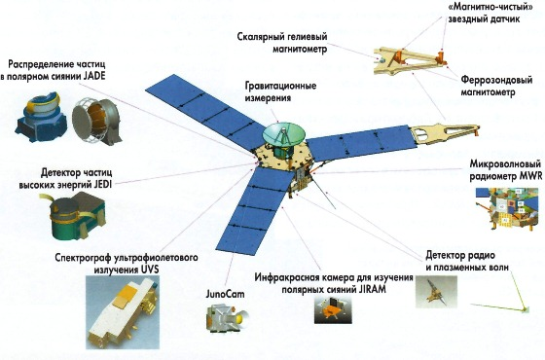

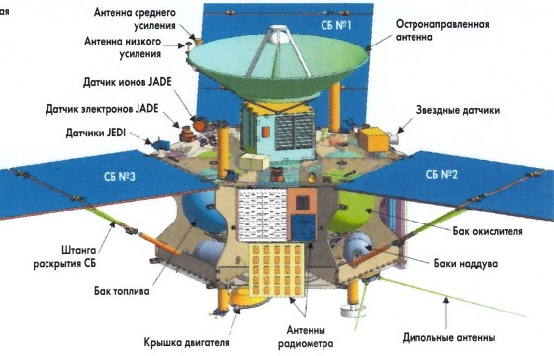

**Физическая и математическая модели**

**Формулы**

*Уравнение Мещерского*

a=Fр+Fmр,

где a - ускорение ракеты; Fр - реактивная сила тела переменной массы; F - внешние силы, действующие на тело; mр - масса ракеты.

*Закон всемирного тяготения*

F=G*m1 * m2r2,

где F - сила гравитационного взаимодействия между двумя телами; m1 и m2 - масса двух тел; r - расстояние между центрами тел.

*Коэффициент расхода массы*

k=M0-MT,

где k- расход массы в единицу времен; M0 - начальная масса ракеты; M - масса ракеты после выработки топлива; T - время работы двигателей.

*Уравнение расхода массы*

m(t)=M0-k*t,

где m(t) - масса, изменяющаяся со временем t; k - расход массы в единицу времен; M0 - начальная масса ракеты.

**Модель ракеты**

Ракету будем считать материальной точкой. Масса ракеты зависит от времени и определяется расходом топлива.

**Физические параметры ракеты**

Ракета состоит из двух ступеней.

Стартовая масса заправленной ракеты - 540 т

Стартовая масса спутника – 3625 кг

Первая ступень:

* Стартовая масса – 21 054 кг
* Тяга - 423,4 [тс](https://www.vdvanr.ru/5c6b653b/%D0%9A%D0%B8%D0%BB%D0%BE%D0%B3%D1%80%D0%B0%D0%BC%D0%BC-%D1%81%D0%B8%D0%BB%D0%B0) (4 152 [кН](https://www.vdvanr.ru/5c6b653b/%D0%9D%D1%8C%D1%8E%D1%82%D0%BE%D0%BD_(%D0%B5%D0%B4%D0%B8%D0%BD%D0%B8%D1%86%D0%B0_%D0%B8%D0%B7%D0%BC%D0%B5%D1%80%D0%B5%D0%BD%D0%B8%D1%8F)))
* Удельный импульс - 311 [с](https://www.vdvanr.ru/5c6b653b/%D0%A1%D0%B5%D0%BA%D1%83%D0%BD%D0%B4%D0%B0)
* Время работы - 253 [с](https://www.vdvanr.ru/5c6b653b/%D0%A1%D0%B5%D0%BA%D1%83%D0%BD%D0%B4%D0%B0)

Вторая ступень:

* Стартовая масса – 2243 кг
* Тяга - 10,1 [тс](https://www.vdvanr.ru/5c6b653b/%D0%9A%D0%B8%D0%BB%D0%BE%D0%B3%D1%80%D0%B0%D0%BC%D0%BC-%D1%81%D0%B8%D0%BB%D0%B0) (99,2 [кН](https://www.vdvanr.ru/5c6b653b/%D0%9D%D1%8C%D1%8E%D1%82%D0%BE%D0%BD_(%D0%B5%D0%B4%D0%B8%D0%BD%D0%B8%D1%86%D0%B0_%D0%B8%D0%B7%D0%BC%D0%B5%D1%80%D0%B5%D0%BD%D0%B8%D1%8F)))
* Удельный импульс - 451 [с](https://www.vdvanr.ru/5c6b653b/%D0%A1%D0%B5%D0%BA%D1%83%D0%BD%D0%B4%D0%B0)
* Время работы - 842 [с](https://www.vdvanr.ru/5c6b653b/%D0%A1%D0%B5%D0%BA%D1%83%D0%BD%D0%B4%D0%B0)

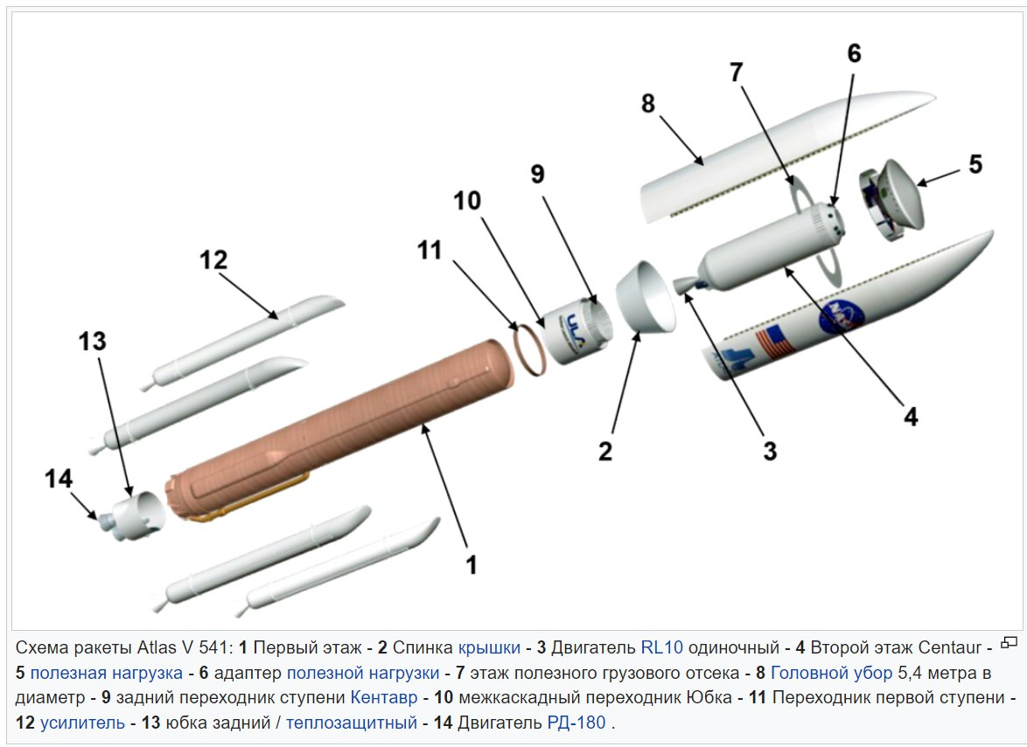

**Полёт ракеты**

Движение будет происходить в двумерной плоскости. Для простоты Земля и Юпитер не меняют своё положение. Не учитываем кривизну поверхности Земли. Сопротивлением воздуха решено пренебречь.

Учитываемые силы:

* сила тяжести
* реактивная сила

Основная формула движения: md2  rdt2=GM * mr2+udmdt

Весь полет будет разбит на несколько стадий:

1. Взлёт с поверхности Земли
2. Выход на орбиту Земли (совершение 2 облетов вокруг планеты для набора скорости)
3. Движение от Земли к Юпитеру
4. Выход на орбиту Юпитера



